

商业数据分析
题 目： 基于零售订单数据的客户分层与利润诊断
学 院： 数据科学学院
专业班级： 大数据242
学 号： 2024459985229
姓 名： 徐钟麟
完成日期： 2026/10/31
评分维度 | 评分要点（子项及分值） | 得分
1. 数据获取合规性与清洗质量（15分） | ① 来源合规、白名单方式、合规声明完整（5）；② 数据量达标、抽样方法与随机种子说明（4）；③ 清洗完整、异常/缺失/重复处理、多表对齐（4）；④ 可导出 CSV/JSON/SQLite 复用（2）
2. 商业分析模型应用深度（20分） | ① 模型≥3种、选型与场景匹配（6）；② 计算正确、参数与阈值有业务依据（6）；③ 预测类含置信区间与回测误差（4）；④ 结论与模型一一对应（4）
3. 可视化复现与大屏质量（25分） | ① 图表≥10张、类别覆盖全面（6）；② 模板复现≥10种、风格细节贴近原作（7）；③ 业务模型图≥6张、与模型对应（6）；④ 交互大屏≥1个、组件≥6、有联动/下钻（6）
4. 代码规范性与文档完整性（10分） | ① 目录结构清晰、注释充分（3）；② README 详实、依赖明确（3）；③ 可一键复现（2）；④ 图表命名与索引规范（2）
5. 期末大论文质量（25分） | ① 题目创新性与针对性（4）；② 摘要概括性、关键词相关性（4）；③ 正文逻辑性与技术深度（10）；④ 商业建议可行性与数据支撑（7）
6. 创新性与商业洞察深度（5分） | ① 引入新工具/新方法（2）；② 提出有效商业建议（2）；③ 体现批判性思维（1）
总 分 | （各维度得分相加）
数 据 科 学 学 院
基于零售订单数据的客户分层与利润诊断
徐钟麟
（嘉兴大学 数据科学学院）

摘要：本文以 Tableau Sample - Superstore 公开零售数据集为对象，覆盖 2014—2017 年 9,993 条订单明细、5,009 笔订单与 793 位客户，构建了从合规获取、清洗治理到模型分析与可视化呈现的端到端商业分析流程。数据经 Python 从 Kaggle 官方数据集接口一次性下载，完成邮编补零、重复核验、极值标记与指标派生后，拆分为事实表与客户、产品、订单三张维度表，并以 CSV、JSON、SQLite 三种格式导出。研究综合运用帕累托与 ABC 分类、RFM 八分类、季度同期群留存、波士顿矩阵、SARIMA 预测、Apriori 关联规则与客户价值漏斗八类方法，发现客户价值高度集中于 38.5% 的头部客户、折扣率与利润率呈 −0.86 的强负相关、季度留存呈「休眠—唤醒」形态，并复现 16 类可视化模板、产出 7 张业务模型图与 1 个含 8 类联动组件的交互式大屏，最终提炼出五条可落地的经营建议。
关键词：商业数据分析；RFM 模型；同期群分析；SARIMA；Python 可视化

引言

研究背景
零售业是数据密度最高的行业之一：每一张订单同时记录了客户、商品、渠道、价格与履约信息，但它们通常散落在 POS 系统、电商后台与财务台账中，形成“数据丰富、洞察贫乏”的局面。大量企业仍停留在“本月卖了多少”的报表层面，难以回答“谁在贡献利润”“折扣是否值得”“增长能否持续”这类决定资源分配的问题。
本研究选取 Tableau 官方发布、并在 Kaggle 公开分发的 Sample - Superstore 零售订单数据集作为分析对象。该数据集包含 2014 年 1 月至 2017 年 12 月共 9,994 条订单明细，覆盖美国 49 个州、3 个品类、17 个子品类、793 位客户，字段同时包含销售额、数量、折扣与利润，具备开展客户价值分层与利润归因分析的完整信息基础。从表面看，该企业四年间销售额从 48.4 万美元增长到 73.3 万美元，年均复合增速约 14.9%，是一份“漂亮”的增长曲线；但利润增速明显落后，2017 年利润率反而较 2016 年下降 0.69 个百分点。这种“增收不增利”的背离，正是本文的问题起点。

研究目的
本文希望回答三个层层递进的问题。第一，客户价值结构如何？即销售额与利润在客户之间如何分布，是否存在可用于差异化运营的分层结构。第二，利润为何被侵蚀？即折扣、品类与区域等可控因素与利润率之间存在怎样的数量关系。第三，增长是否可持续？即季节性与趋势成分如何分解，未来半年的销售规模落在什么区间。
围绕上述问题，本文综合运用帕累托与 ABC 分类、RFM 八分类、季度同期群留存、波士顿矩阵、SARIMA 时间序列预测、Apriori 关联规则与客户价值漏斗共八类方法，并以 24 张由 Python 生成的图表和一个交互式大屏承载分析结果，使每一个结论都能回溯到具体图表与数据表。

研究意义
方法层面，本文完整实现了“合规获取—清洗治理—模型分析—可视化呈现—商业建议”的端到端 Python 流程，所有脚本可一键复现，为同类零售数据分析提供了一个可迁移的工程范本。
实践层面，本文不停留于描述性统计，而是把模型输出直接翻译为库存、定价、客户运营三个环节的具体动作，例如“折扣率超过 40% 的订单必须进入审批”“Tables 子品类应停止无差别促销”，使分析结果具备可执行性。
教学层面，本文刻意保留了建模过程中的取舍与局限（如 AIC 选阶与回测选阶的差异、波士顿矩阵与利润率的冲突），以体现数据分析中“方法服从问题”的判断过程，而非机械套用模型。

数据准备与预处理

数据源介绍（名称、URL、规模、字段说明）
数据源为 Tableau Sample - Superstore，是 Tableau 公司长期用于产品教学演示的经典零售数据集，经 Kaggle 平台以公开数据集形式分发，数据集页面为 https://www.kaggle.com/datasets/vivek468/superstore-dataset-final。原始文件为 CSV 格式，采用 cp1252 编码，共 9,994 行、21 列，时间跨度 2014-01-03 至 2017-12-30。
21 个字段可分为四类：订单标识与时间（Row ID、Order ID、Order Date、Ship Date）、客户属性（Customer ID、Customer Name、Segment）、商品与地理属性（Product ID、Product Name、Category、Sub-Category、Country、City、State、Postal Code、Region、Ship Mode）以及度量（Sales、Quantity、Discount、Profit）。其中订单号在同一订单的多行商品间重复，构成典型的一对多明细结构；客户与产品则以 ID 作为稳定主键。主要字段说明见表 1。
表 1 主要字段说明
字段 | 类型 | 含义 | 在模型中的角色
Order ID | 字符 | 订单编号，一单可含多行商品 | 事实表外键
Order Date | 日期 | 下单日期 | 时间维度
Ship Date | 日期 | 发货日期 | 派生履约天数
Customer ID | 字符 | 客户编号（793 个） | 客户维主键
Segment | 字符 | 客户细分：Consumer/Corporate/Home Office | 分析维度
Category | 字符 | 品类：Furniture/Office Supplies/Technology | 分析维度
Sub-Category | 字符 | 子品类（17 类） | 波士顿矩阵分析单元
State / Region | 字符 | 州（49 个）/ 大区（4 个） | 地理维度
Sales | 数值 | 销售额（美元） | 核心度量
Quantity | 整数 | 购买数量 | 度量
Discount | 数值 | 折扣率，取值 0~0.8 | 利润归因关键变量
Profit | 数值 | 利润（美元，可为负） | 核心度量

合规获取方式（白名单方式说明：官方下载文件 / Python 数据接口库）
本文严格采用课程要求的白名单方式获取数据：通过 Kaggle 公开数据集下载接口（https://www.kaggle.com/api/v1/datasets/download/vivek468/superstore-dataset-final）一次性获取 ZIP 压缩包，解压后得到原始 CSV 文件并留存于 data/raw/ 目录。整个过程仅发起一次 HTTP 请求，未使用 Scrapy、Selenium、requests 网页解析或模拟登录等任何爬虫技术，代码中不存在解析 HTML 的逻辑。
数据获取脚本 download_data.py 仅承担“下载、校验、解压、留档”四项职责，下载后立即核对文件大小、记录数与关键字段，确保后续分析使用的是原始未篡改数据。

数据来源合规声明（获取日期、授权/License）
为满足课程对数据来源可追溯的要求，此处对数据来源与使用范围作出完整声明，并在仓库 docs/数据来源合规声明.md 中留档，主要信息见表 2。
表 2 数据来源与合规信息
项目 | 内容
数据源名称 | Tableau Sample - Superstore（零售订单明细）
数据集页面 | https://www.kaggle.com/datasets/vivek468/superstore-dataset-final
获取方式 | Kaggle 公开数据集下载接口一次性下载（白名单方式，非爬虫）
获取日期 | 2026-10-31
授权说明 | Tableau 官方制作、用于教学演示，经 Kaggle 公开分发，可用于学习与研究
数据规模 | 9,994 行 × 21 列；清洗后 9,993 行、33 列
时间范围 | 2014-01-03 至 2017-12-30

声明要点有三：其一，数据仅用于课程作业的统计分析、建模与可视化，不用于任何商业用途；其二，原始数据以压缩包形式留档以支持结果复现，不再向第三方分发；其三，全部分析结果均由脚本计算得到，未人工修改任何数值，也未使用 Faker 等工具合成或补造数据。

数据集概述（主表/维度表结构、主外键关系）
原始数据是一张宽表，若直接在其上做多维分析，既容易因订单内多行商品而重复计数，也不利于维护。因此本文按星型模型将其拆分为一张事实表与三张维度表：事实表 fact_order_items 以 Row ID 为唯一键，记录每一行商品的销售额、数量、折扣与利润；维度表 dim_customer（793 行）描述客户属性，dim_product（1,862 行）描述商品品类结构，dim_order（5,009 行）汇总订单级的日期、配送与金额信息。
四张表的关联关系为：fact_order_items 通过 Order ID、Customer ID、Product ID 分别关联三张维度表，均为多对一关系。拆分后的事实表消除了客户与商品属性的冗余存储，聚合时只需按维度键连接即可，既保证了销售额不被重复累加，也让“客户—订单—商品”的三层钻取成为可能。拆分后各表规模与主外键见表 3。
表 3 星型模型表结构
表名 | 行数 | 主键 | 外键 | 说明
fact_order_items | 9,993 | Row ID | Order ID / Customer ID / Product ID | 订单明细事实表
dim_customer | 793 | Customer ID | — | 客户属性维表
dim_product | 1,862 | Product ID | — | 产品与品类维表
dim_order | 5,009 | Order ID | Customer ID | 订单级汇总维表

数据清洗与治理

数据清洗（缺失值、异常值、重复值处理）
尽管该数据集以“干净”著称，逐字段核验后仍发现四类需要处置的问题，处置策略与结果见表 4。
表 4 数据清洗处置一览
问题类型 | 核验结果 | 处置策略 | 影响行数
缺失值 | 21 列均无空值 | 无需填充 | 0
邮编格式 | 449 条记录丢失前导 0（如 6824） | 按美国 5 位邮编规则补零 | 449
完全重复 | 1 条业务字段完全重复 | 删除，保留首条 | 1
同单多行 | 7 组（Order ID, Product ID）重复 | 核验为同单多次加购，保留 | 0
极端值 | 销售额双重超限（IQR 与 3σ） | 标记 is_outlier，保留不删除 | 127
非法业务值 | 金额/数量非正、折扣越界、负履约时长 | 剔除 | 0

需要特别说明两点。第一，邮编缺失并非真实缺失，而是 CSV 读取时前导 0 被当作数值截断所致，按 5 位规则补零即可修复，若直接删行会损失 4.5% 的地理信息。第二，18.7% 的明细行利润为负，这属于真实的促销亏损而非录入错误，因此本文只对“金额与数量非正、折扣越界”这类逻辑矛盾记录做剔除，对高销售额订单仅打标不删除——删除大额订单会系统性低估 GMV，反而破坏后续帕累托分析的真实性。

数据转换（类型统一、日期对齐、指标派生）
原始字段以文本形式存储日期与金额，直接参与计算会产生类型错误。本文统一将 Order Date、Ship Date 转换为 datetime，将 Sales、Profit、Discount 转为浮点并保留两位小数，将 Postal Code 转为 5 位字符串，Quantity 转为整型。
在此基础上派生 10 个分析字段，以支撑后续模型：Ship Days（履约天数）、Order Year/Month/Quarter/Weekday（时间维度）、YearMonth（月度粒度）、Profit Margin（利润率 = 利润/销售额）、Unit Price（单价）、Discount Band（折扣区间）、Is Loss（是否亏损）、is_outlier（是否极值）。派生后字段数由 21 增至 33，其中折扣区间与利润率是第 6 章利润诊断的核心变量。

数据整合（多表关联逻辑、抽样方法与随机种子）
多表关联遵循“先验键、后连接”的顺序：先校验事实表中的 Customer ID、Product ID、Order ID 是否都能在维度表中找到，确认孤儿记录为 0 条后再执行连接，避免因脏键导致的行数膨胀（笛卡尔积）。维度表内部按主键去重，保证一对一关系。
关于抽样：原始数据 9,994 行，清洗后 9,993 行，规模完全满足课程“主表不少于 500 条”的要求，因此全量使用、不做抽样，论文中所有结论均基于全样本。仅在两处使用了固定随机种子的抽样：散点图为避免过度重叠抽取 2,500 条（random_state=42），客户分群 K-Means 设置 random_state=42，以保证结果可复现。数据最终导出为 CSV（全量明细）、JSON（前 1,000 条示例与元数据）与 SQLite（四张表 + 三个唯一索引）三种格式，便于不同工具复用与交叉验证。

商业分析模型

模型选型（≥3种：如 RFM、同期群、波士顿矩阵、关联规则、SARIMA 等）
模型选型遵循“问题驱动”而非“方法堆砌”的原则。本文的三个核心问题分别对应客户价值结构、利润侵蚀机制与增长可持续性，据此选择八类方法，覆盖描述、诊断与预测三个层次，对应关系见表 5。
表 5 模型选型与业务问题对应
编号 | 模型/方法 | 回答的业务问题 | 核心输出
M1 | 趋势与同比/环比 | 增长是否健康 | 月度 GMV、同比增速
M2 | 帕累托 / ABC 分类 | 销售额是否集中在少数客户与产品 | 累计贡献曲线、ABC 分级
M3 | RFM 八分类 | 客户价值如何分层、如何差异化运营 | 八类客户、ARPU
M4 | 同期群留存 | 复购是自然留存还是营销唤醒 | 季度留存热力图
M5 | 波士顿矩阵 | 各子品类应加大投入还是收缩 | 份额×增速四象限
M6 | SARIMA 预测 | 未来半年销售规模与不确定性 | 点预测 + 95% 置信区间
M7 | 关联规则 Apriori | 是否存在可交叉销售的品类组合 | 支持度/置信度/提升度
M8 | 客户价值漏斗 | 从普通客户到高价值客户的流失环节 | 四阶段转化率

参数与阈值设定依据
模型参数若无业务依据，结论便无法落地。本文对关键阈值逐一说明如下。
（1）RFM 切分采用中位数而非均值或五分位。原因是零售客户消费额呈显著右偏分布，均值会被少数大客户拉高，导致“高价值”门槛失真；五分位切分虽然更细，但会使 793 位客户被切成 125 组，单组样本过小、无法支撑运营动作。中位数切分保证每一维度的高低两组人数均衡（396/397），既稳健又便于解释。本文以数据截止日（2017-12-30）的次日为快照日计算 R，最终阈值为 R≤76 天、F≥6 单、M≥2,256 美元。
（2）ABC 分级采用累计销售额 70% 与 90% 两个断点。70% 对应“少数客户贡献多数销售”的经验临界，90% 之后的长尾客户维护成本高于收益，故归入 C 类。该阈值同时与帕累托图的 80% 参考线交叉验证，确保分级结果不因单一阈值而失真。
（3）波士顿矩阵以子品类销售额份额为横轴、2017 年相对 2016 年的增长率为纵轴，象限边界取两个维度的中位数，而非固定的 1.0 相对份额。原因是本数据集只有单一企业，不存在“主要竞争对手”的真实份额数据，用内部份额中位数做相对划分更诚实，也在论文第 7 章作为局限明确说明。
（4）SARIMA 的阶数不由 AIC 单独决定，而以 6 期滚动回测的 MAPE 最小为准则，在 4×3 共 12 组候选参数中搜索。这一取舍在第 4.3 节给出实证：AIC 最优的参数组合回测误差反而更大，说明在本例中“拟合优度”不等于“预测能力”。
（5）Apriori 的最小支持度设为 0.8%、提升度下限 1.05。阈值不能再高，是因为该数据集平均每个订单仅含 1.83 个子品类，购物篮本身很“浅”；把支持度提到 2% 后仅剩 2 条规则，无法支撑分析。阈值也不能再低，否则会引入大量偶然共现。
（6）同期群采用季度而非月度口径。月度口径下，793 位客户被 48 个月切分后单群样本过小，留存率在 0~40% 间剧烈跳动；季度口径把 16 个同期群的样本量提升到 2~161 人，曲线更稳定。同时对观察窗口尚未到达的格子做右删失屏蔽，避免把“还没来得及观察”误读为“留存为 0”。

模型计算与验证（预测类含置信区间与回测误差 MAPE/RMSE）
由于篇幅所限，各模型的完整计算结果见 outputs/tables/ 下的对应结果表，此处报告与结论直接相关的验证指标。
预测模型采用 2014-01 至 2017-06 共 42 个月训练、2017-07 至 2017-12 共 6 个月回测，结果见表 6。SARIMA(1,1,0)×(0,1,1,12) 的回测 MAPE 为 16.76%、RMSE 为 17,283.69 美元；作为对照的 Holt-Winters（乘法趋势、加法季节）MAPE 为 15.61%、RMSE 为 17,461.16 美元。两者精度接近，Holt-Winters 的点预测略优，但 SARIMA 能给出解析形式的 95% 置信区间，且参数具有明确的统计含义，因此本文仍以 SARIMA 作为主模型，并把 Holt-Winters 作为精度基准，这一取舍本身即是“可解释性优先于微弱精度优势”的判断。
表 6 时间序列模型回测对比（2017-07 至 2017-12）
模型 | 参数 | MAPE | RMSE（美元） | 是否输出置信区间
SARIMA | (1,1,0)×(0,1,1,12) | 16.76% | 17,283.69 | 是（95%）
Holt-Winters | 乘法趋势 + 加法季节 | 15.61% | 17,461.16 | 否

分类模型（RFM、ABC）属于规则型方法，其“验证”体现为分级结果的业务合理性：A 类客户 305 人（占 38.5%）贡献 70.0% 销售额，B 类贡献 20.0%，C 类贡献 10.0%，层间差异显著且单调，说明分级有效。关联规则的验证采用提升度而非置信度：最高提升度仅 1.15，说明子品类之间几乎不存在强关联，这一“阴性结果”同样是结论——它直接否定了“靠品类捆绑提升客单价”的假设。

Python 数据分析与可视化

数据探索性分析
探索性分析的目标是先建立整体印象，再定位异常。图 1 给出四项核心指标：四年累计销售额 229.69 万美元、利润 28.64 万美元、整体利润率 12.47%，订单 5,009 笔、客户 793 位、客单价 458.56 美元。值得注意的是，18.71% 的明细行为亏损，亏损金额合计 −15.61 万美元，相当于利润总额的 54.5%——这意味着若能把亏损订单收敛一半，利润可提升近三成。
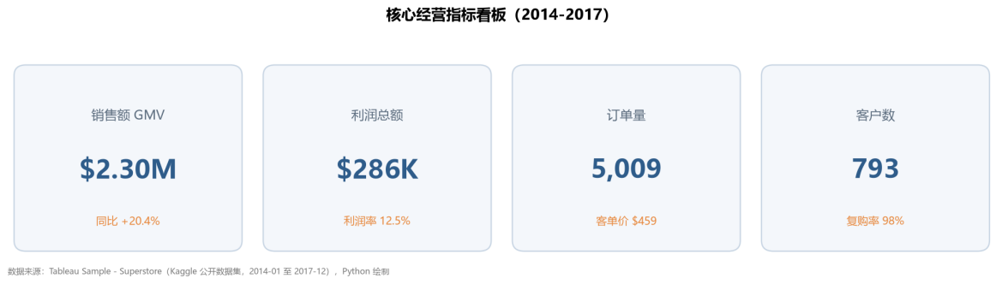
图 1 核心经营指标看板（2014—2017）
图 5 的月度趋势显示，销售额呈“整体上行 + 年末尖峰”的双重特征：11 月平均销售额为全年最高，是 2 月的 5.9 倍，季节性极强。3 期移动平均线在 2016 年下半年后持续抬升，说明增长并非单月偶发。图 14 的年×月热力图进一步确认，2017 年 9—12 月连续四个月处于深色区间，是四年中最强的旺季组合。
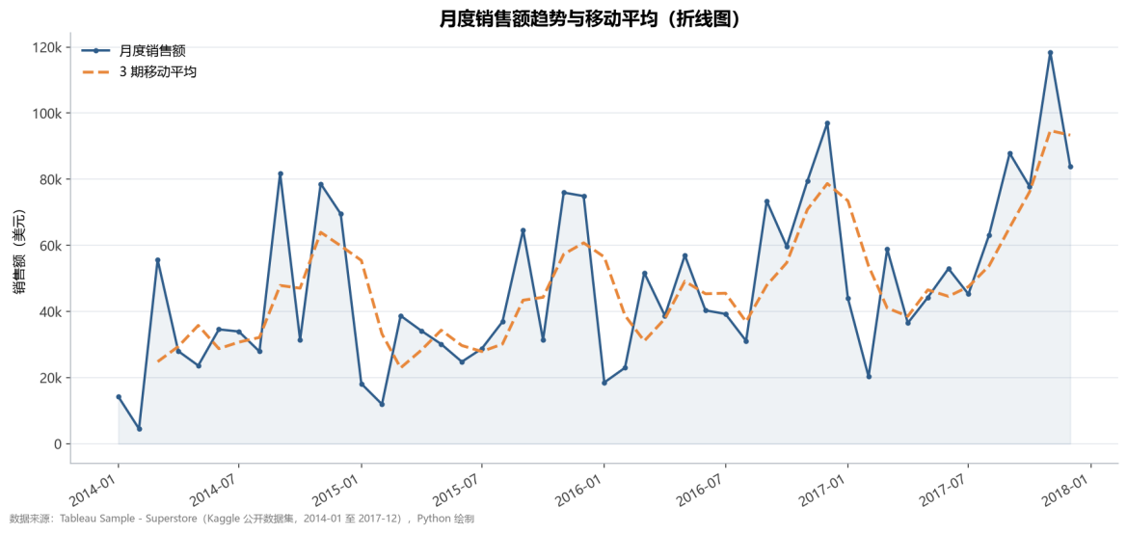
图 5 月度销售额趋势与 3 期移动平均
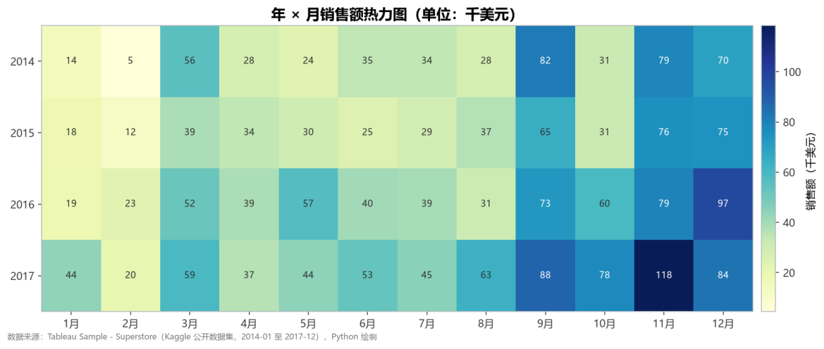
图 14 年 × 月销售额热力图
从同比看，2015 年是唯一的负增长年（−2.78%），但利润反而增长 24.34%，说明该年主动收缩了低毛利业务；2016 年销售与利润同步高增（+29.47%、+32.74%）；2017 年销售仍增 20.36%，利润增速却回落至 14.24%，利润率由 13.43% 降至 12.74%，增长质量开始下滑。这一转折构成本文后续诊断的主线。

可视化模板复现（对照《Excel数据可视化》≥10种）
按照课程要求，本文对照《Excel 数据可视化——从图表到数据大屏》中的典型模板，用 Matplotlib 复现了 16 类图表，在图表类型、布局结构、配色方案、标签样式、图例位置与标题设计上尽量贴近原模板，同时统一了中文宋体/黑体显示、单位标注与 150dpi 分辨率。
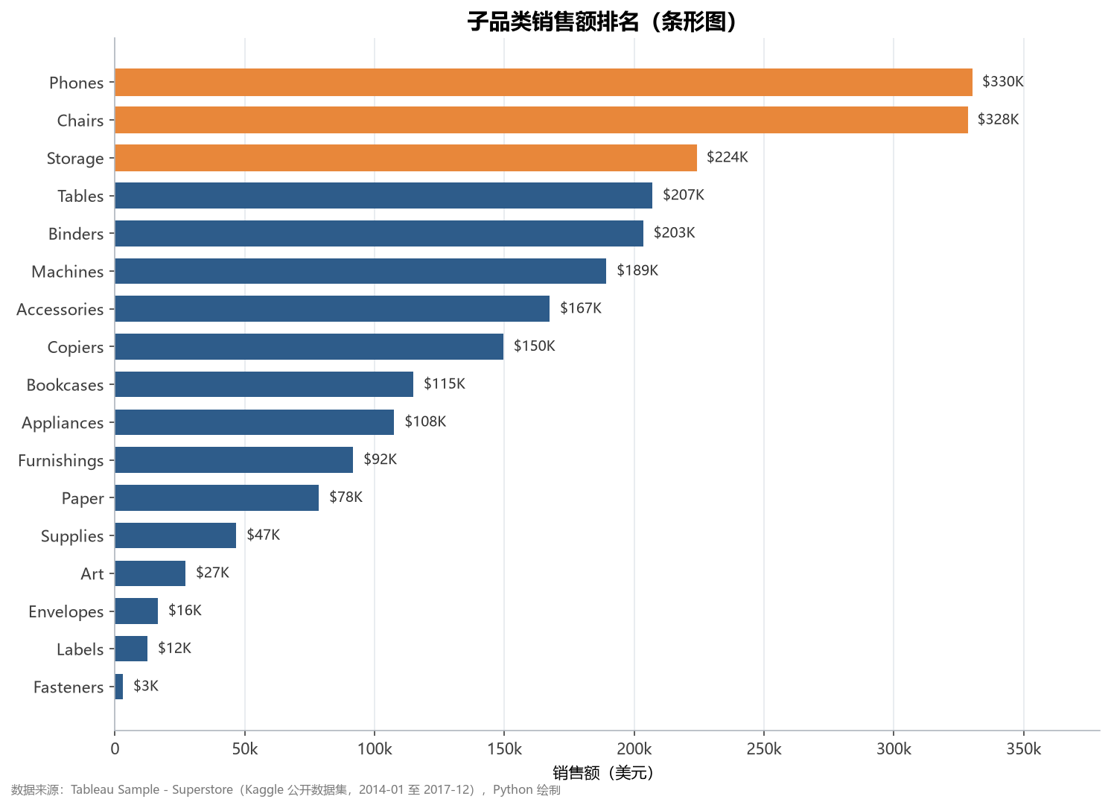
图 2 子品类销售额排名（排序条形图）
图 2 采用降序排序条形图，避免品类名称过长导致的标签重叠，并对 Top3 用强调色标注。Phones（33.0 万美元）、Chairs（32.8 万美元）、Storage（22.4 万美元）构成销售前三，三者合计占 34.1%。
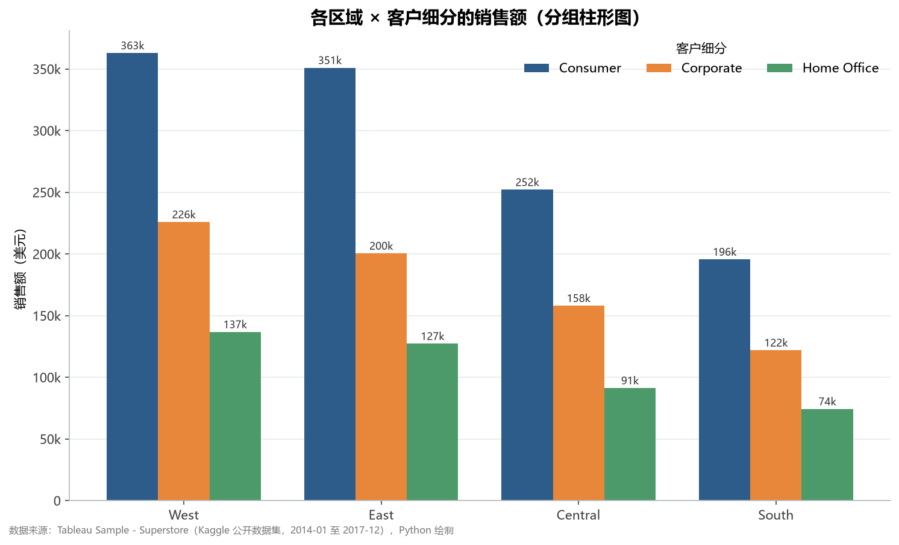
图 3 各区域 × 客户细分的销售额（分组柱形图）
图 3 把区域与客户细分放在同一坐标系内对比，组内标注数值。West（72.5 万美元）与 East（67.8 万美元）合计贡献 61.1%，Central 虽占 21.8%，利润率却只有 7.92%，不到 West（14.94%）的一半，是典型的“规模不经济”区域。
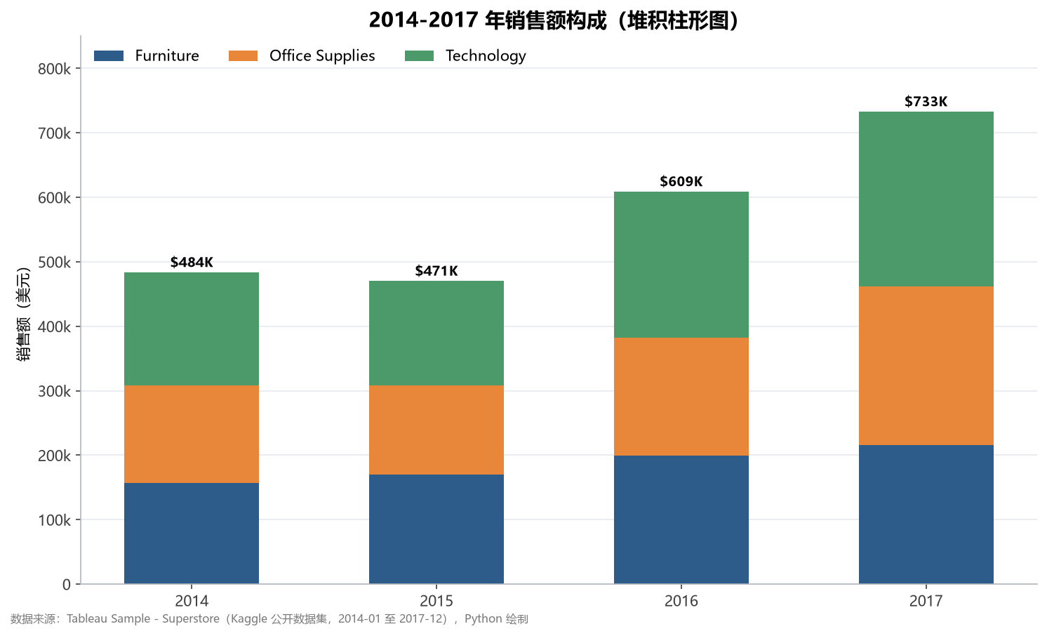
图 4 2014—2017 年销售额构成（堆积柱形图）
图 4 显示品类结构四年间基本稳定：Office Supplies 约占 31.4%、Furniture 32.3%、Technology 36.4%，没有出现结构性迁移。这意味着增长来自“每一类都多卖了一点”，而非“品类结构升级带动客单价”，为第 6 章“结构性问题被规模增长掩盖”的判断提供了依据。
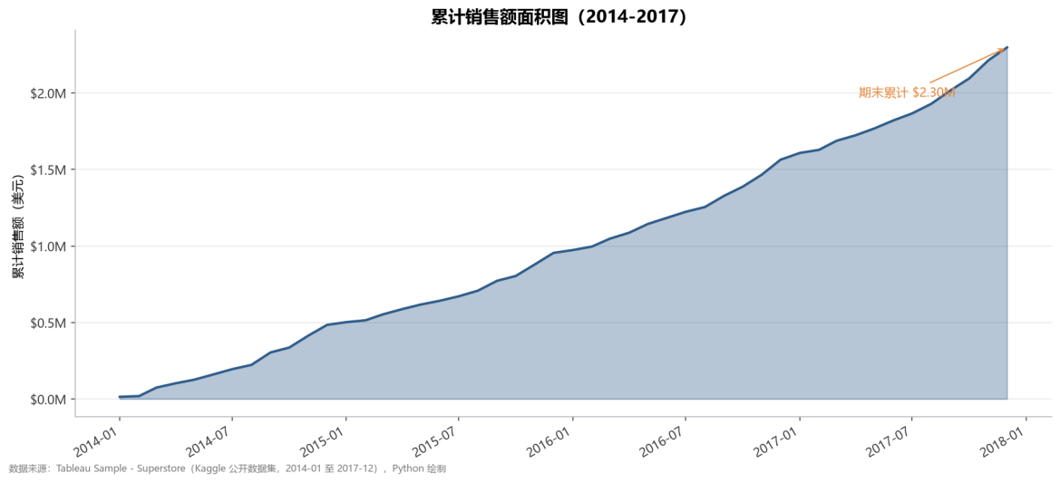
图 6 累计销售额面积图
图 6 用面积图呈现累计销售额，斜率即月度增量。2017 年段斜率明显陡于 2014 年段，直观印证了增长的加速，但斜率在 2017 年下半年趋于平缓，提示增长动能可能见顶。
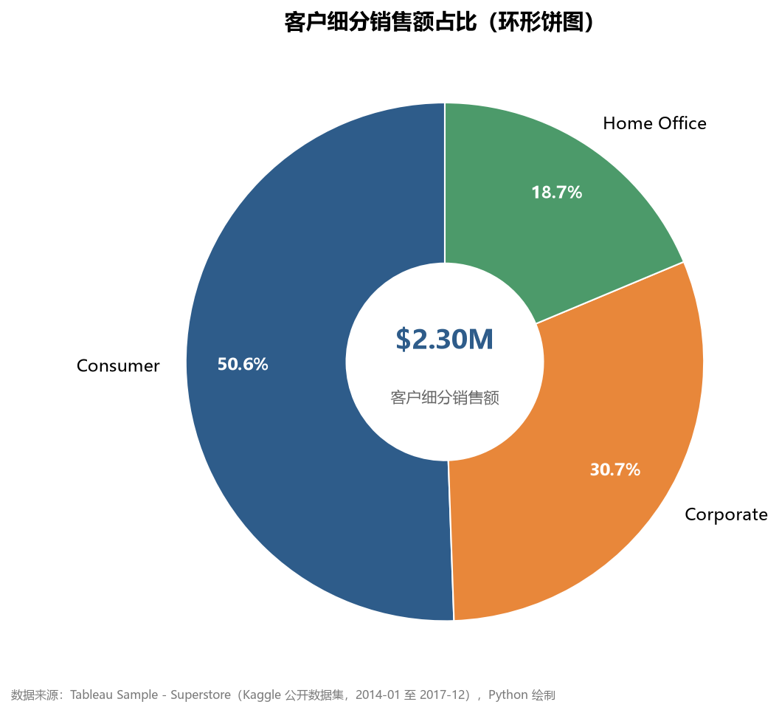
图 7 客户细分销售额占比（环形饼图）
图 7 使用环形饼图并留出中心区域显示总额。Consumer 占 50.56%，是绝对主力；Home Office 仅占 18.69%，但利润率最高（14.05%），与其体量不匹配，属于“小而美”的细分市场。
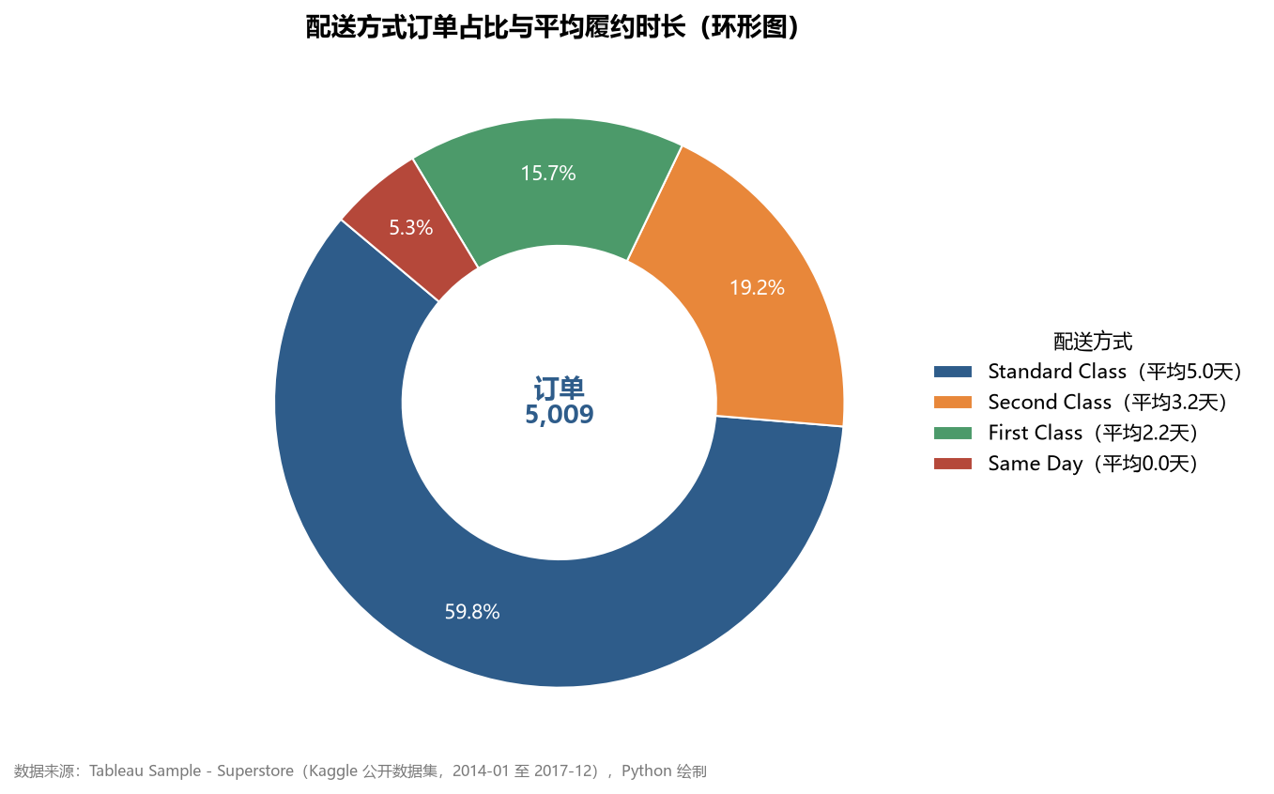
图 8 配送方式订单占比与平均履约时长（环形图）
图 8 在环形图的图例中嵌入平均履约天数，把“结构占比”与“运营效率”两类信息压缩到一张图内。Standard Class 占 59.8% 的订单，平均 5.01 天送达；Same Day 仅占 5.27%，但平均 0.04 天（几乎当日达），其 12.8 万美元销售额对应的物流成本未被数据集记录，是本文的一处数据局限。
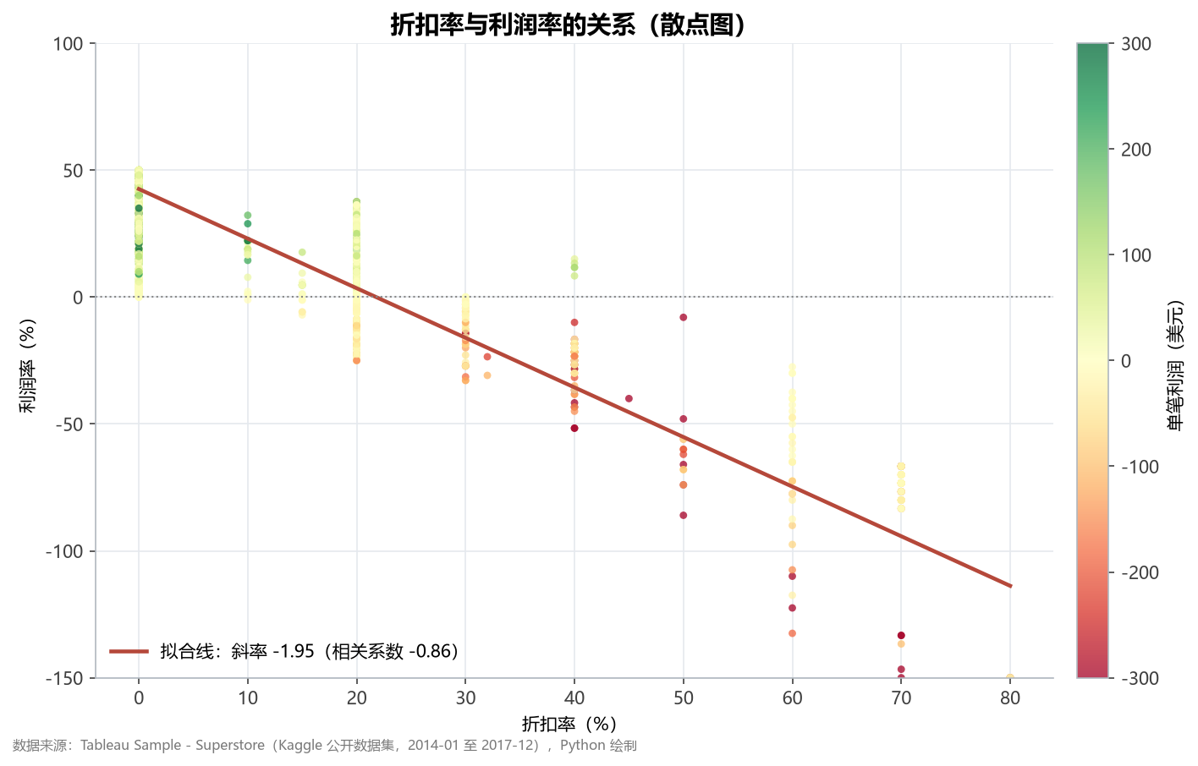
图 9 折扣率与利润率的关系（散点图 + 趋势线）
图 9 是全文最关键的一张图。散点几乎构成一条清晰的负斜率带，拟合线斜率约为 −1.2，相关系数 −0.86。当折扣率超过 20% 后，绝大多数点落入零轴以下，形成“折扣悬崖”。这张图为第 6 章“折扣红线”建议提供了直接证据。
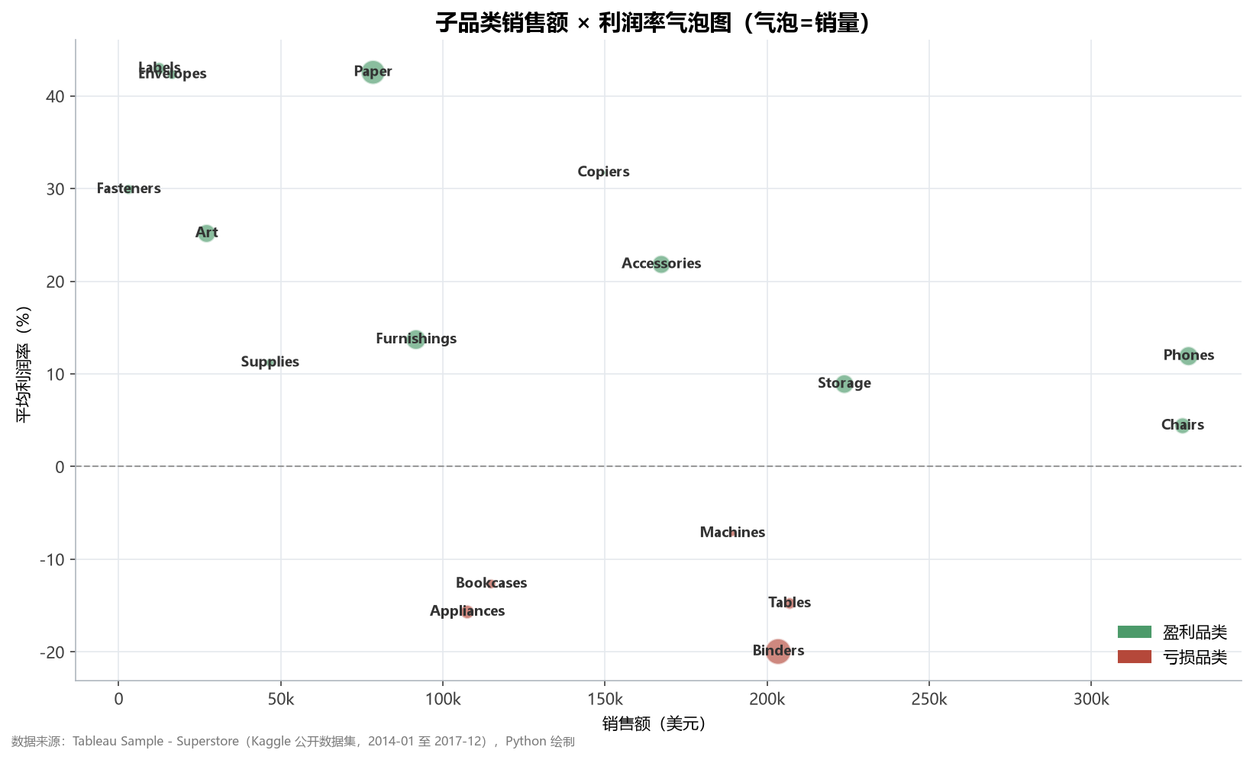
图 10 子品类销售额 × 利润率气泡图
图 10 用气泡大小编码销量，把三个维度压缩进二维平面。左下区域（低销售额、负利润率）的 Tables 与 Bookcases 尤为醒目——它们不是“卖不动”，而是“卖得越多亏得越多”。
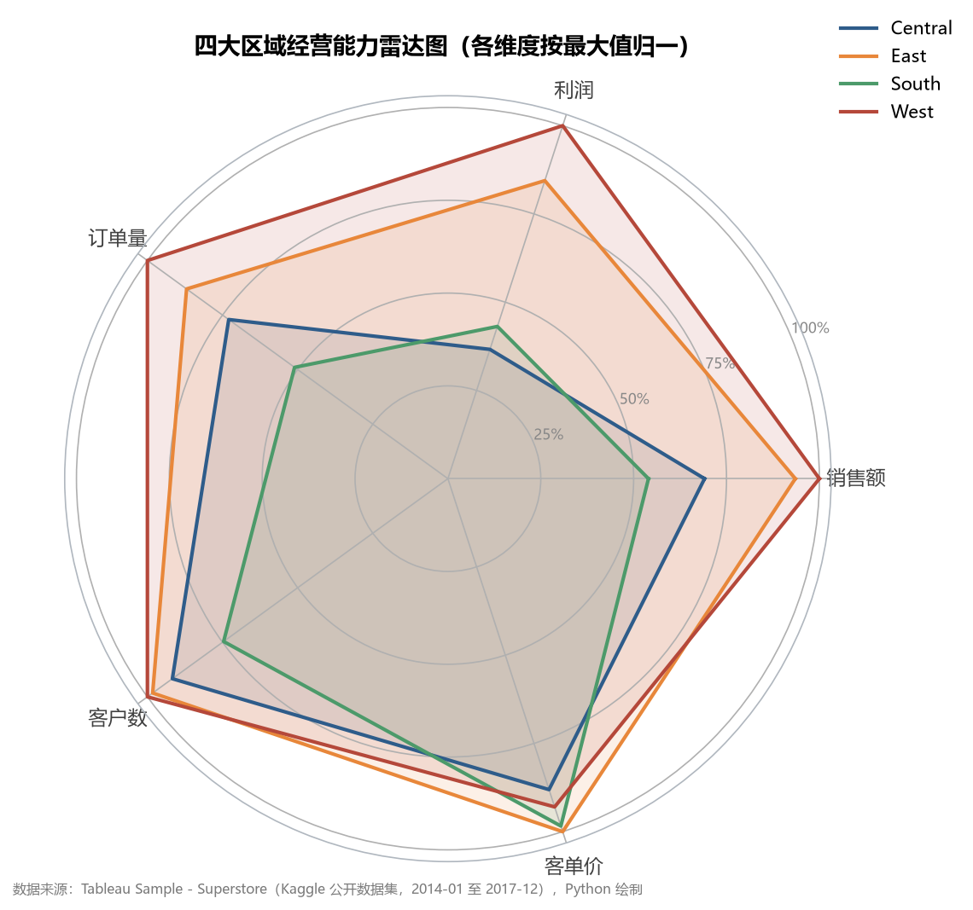
图 11 四大区域经营能力雷达图
图 11 将五个维度按最大值归一后绘制雷达图。West 在销售额、利润、订单量三项上包络最大，Central 则在客单价维度相对突出但利润维度塌陷，与图 3 的结论互相印证。
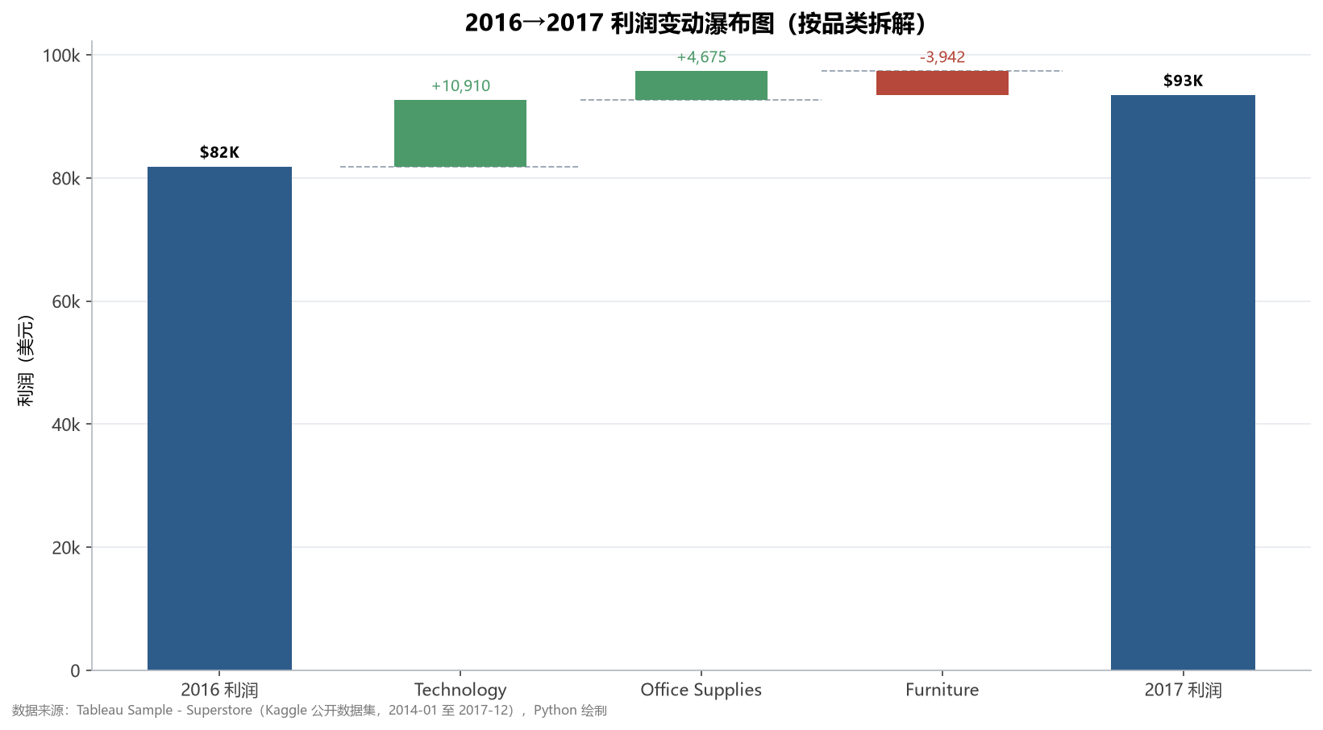
图 12 2016→2017 利润变动瀑布图
图 12 把 2017 年利润较 2016 年的 1.16 万美元增量拆解到品类：Technology 贡献 +1.09 万美元、Office Supplies +0.47 万美元，Furniture 反向拖累 −0.39 万美元。瀑布图的价值在于把“总利润增长 14.2%”这一笼统结论还原为可归责的结构。
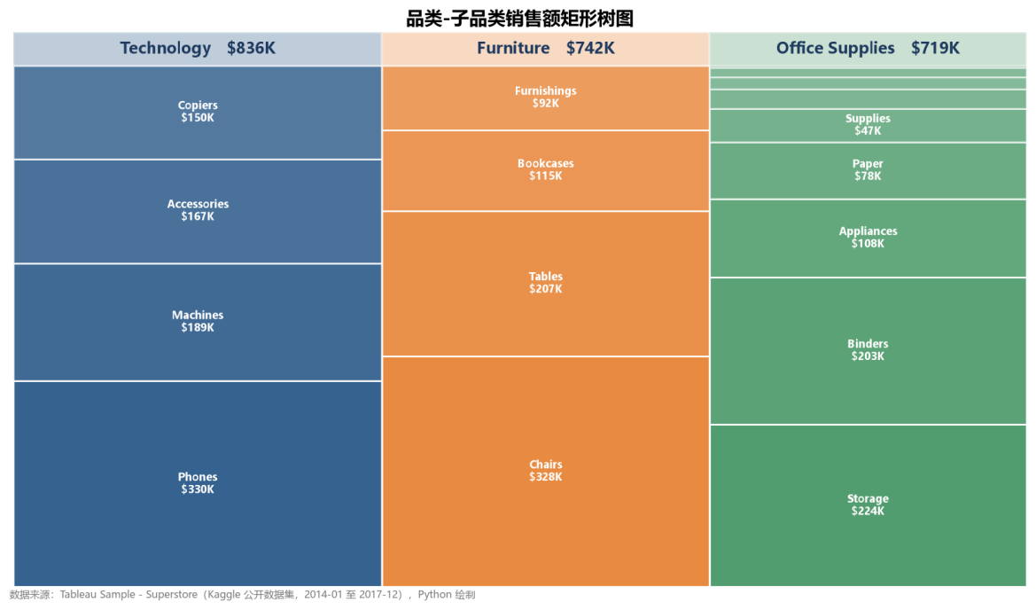
图 13 品类—子品类销售额矩形树图
图 13 用两层矩形树图表达“品类—子品类”的层级结构，面积即销售额。三个大类的面积接近，说明企业并不存在单一支柱品类，这在抗风险上是优点，在规模效应上却是劣势。
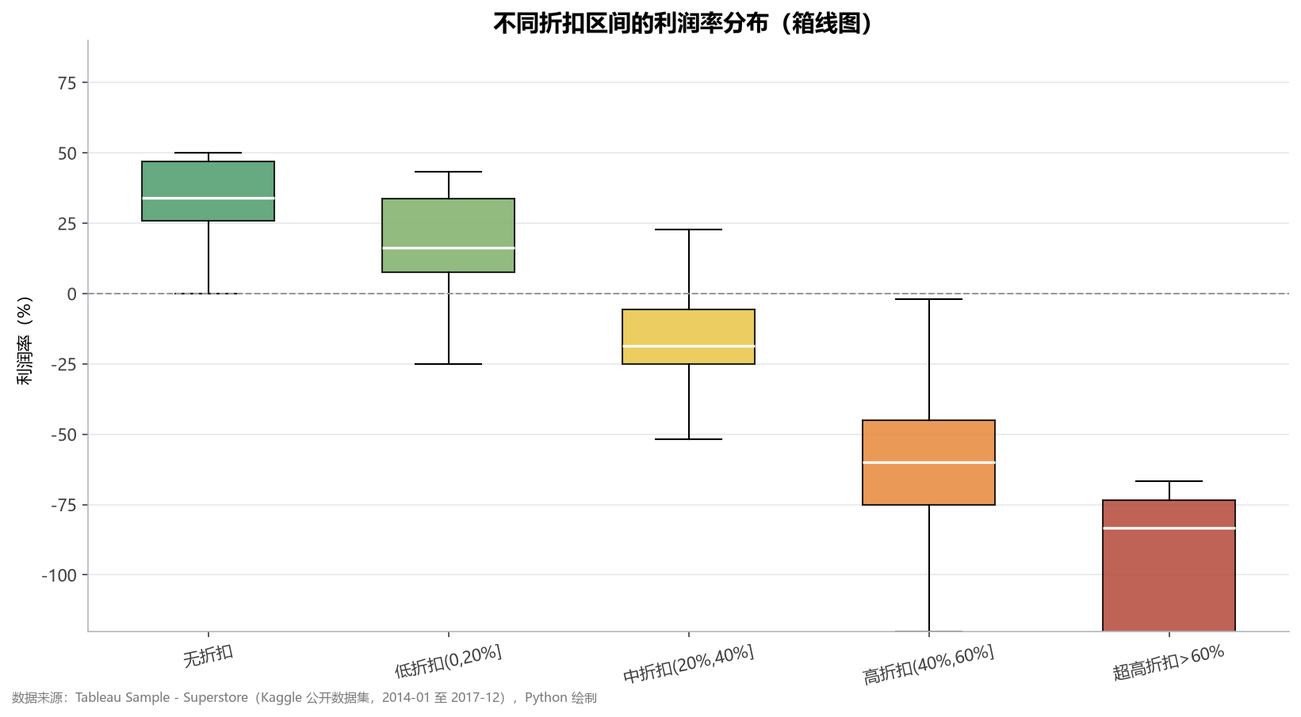
图 15 不同折扣区间的利润率分布（箱线图）
图 15 按五个折扣区间分组绘制箱线图。无折扣组中位数约 30%，低折扣组降至 12%，中折扣组跌破 0，高折扣与超高折扣组的中位数分别为 −41% 与 −123%，且箱体整体位于零轴之下，说明这已不是个别订单的波动，而是系统性亏损。
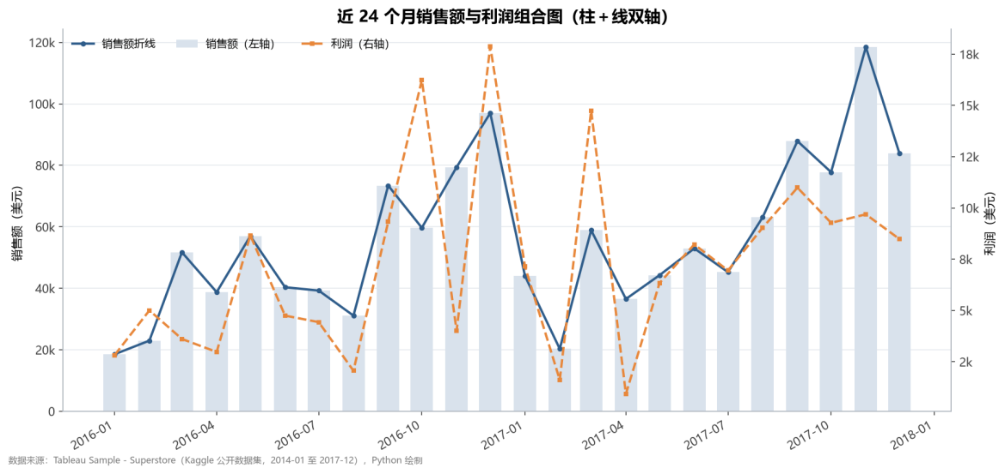
图 16 近 24 个月销售额与利润组合图（柱＋线双轴）
图 16 用双轴组合图把销售额（柱）与利润（折线）放在同一时间轴上。两条曲线在 2017 年四季度出现明显背离：销售额冲高而利润回落，直观呈现了“增收不增利”的发生时点。
与 Excel 实现相比，Python 复现的差异主要体现在三方面：一是可编程性，配色、字体、标注可封装为函数复用，24 张图的风格天然统一；二是可复现性，图表由数据直接生成，数据更新后重跑脚本即可，而 Excel 需手工重绘；三是对复杂图形的支持，如矩形树图、雷达图、瀑布图在 Excel 中需借助插件或手工拼接，Matplotlib 只需数十行代码。当然，Excel 在交互探索与即时预览上仍更轻便，这也是本文把二者定位为“Excel 用于查看核对、Python 用于生产图表”的原因。

业务模型图（≥6张，与第4章模型对应）
本节 7 张图与第 4 章的模型一一对应，每张图至少支撑一条商业结论。
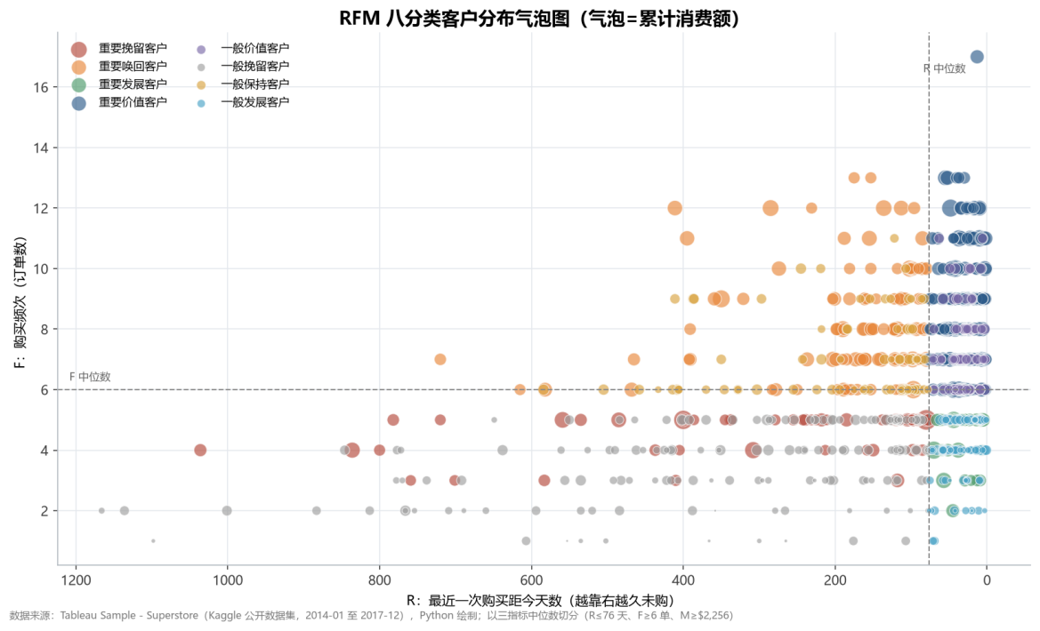
图 17 RFM 八分类客户分布气泡图
图 17 以 R 为横轴（反向，越靠右越久未购）、F 为纵轴、气泡面积为 M，虚线为中位数切分线。四个象限组合出八类客户：右下角的“重要价值客户”199 人，仅占 25.1% 却贡献 39.5% 销售额；左下的“重要唤回客户”115 人平均 175 天未购，是召回优先级最高的人群；左下角的“重要挽留客户”52 人平均 310 天未购但历史消费达 4,461 美元，属于“高价值流失前夜”。四类“重要客户”合计仅占 50.1% 的人数，却贡献 80.2% 的销售额。
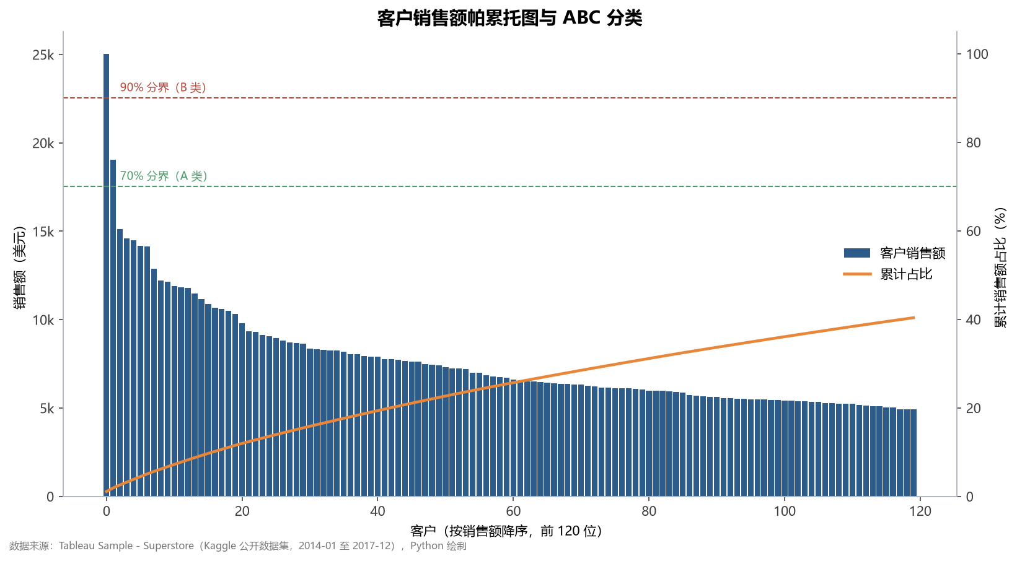
图 18 客户销售额帕累托图与 ABC 分类
图 18 的累计曲线显示，客户集中度并未达到经典的“二八定律”：需要 38.5% 的客户（305 人）才能覆盖 70% 销售额，覆盖 80% 则需要 49.8% 的客户（395 人）。这说明该企业的客户结构相对“扁平”，头部依赖不严重，但也意味着单靠服务少数大客户难以支撑增长。产品维度则相反：1,862 个产品中 15.0% 贡献 70% 销售额，SKU 层面的帕累托特征非常显著，且 301 个产品累计亏损。
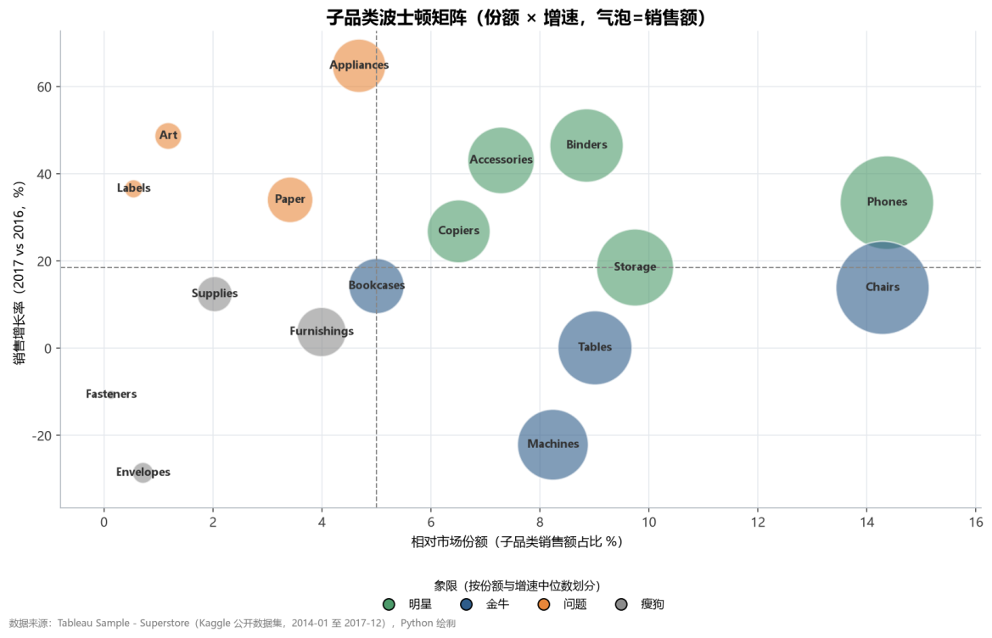
图 19 子品类波士顿矩阵（份额 × 增速）
图 19 按份额与增速中位数划分四象限。明星业务 5 个：Phones、Binders、Accessories、Copiers、Storage；金牛 4 个：Chairs、Machines、Tables、Bookcases；问题 4 个；瘦狗 4 个。这里必须指出一个反直觉现象：被划为“金牛”的 Tables 与 Bookcases 实际利润率为 −8.56% 与 −3.02%。原因是波士顿矩阵只反映份额与增速，不反映盈利性。若机械照搬矩阵结论“金牛提供现金流”，企业会继续加码两个亏损品类。因此本文在使用该矩阵时，叠加利润率做了二次判断，这也是本文对经典模型的一处批判性修正。
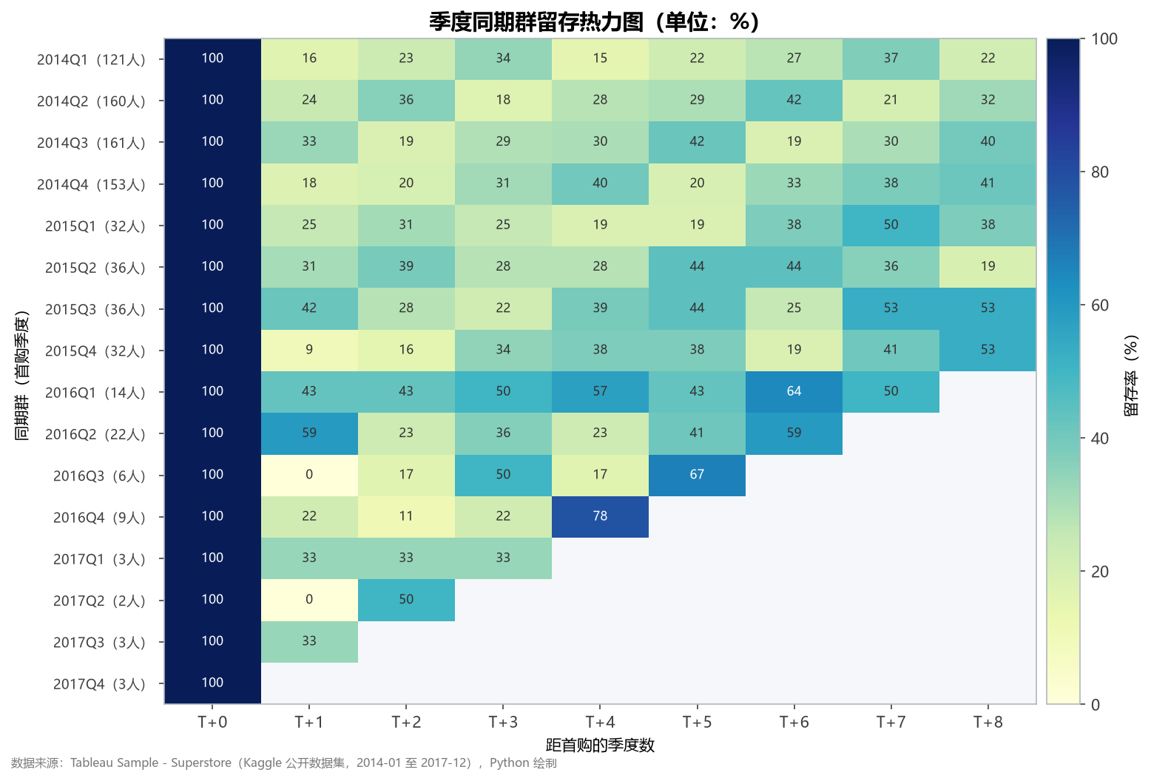
图 20 季度同期群留存热力图
图 20 按首购季度把 793 位客户分为 16 个同期群，观察其在后续 8 个季度的留存。T+1 平均留存 24.31%，此后并未持续衰减，而是在 T+4 回升至 25.58%——这种“先降后升”的形态说明该企业并非依靠自然复购，而是通过季节性促销把客户“唤醒”。2016Q1、2016Q2 两个同期群的 T+1 留存分别高达 43% 与 59%，是四年中表现最好的获客批次，可作为后续获客质量的对标基准。
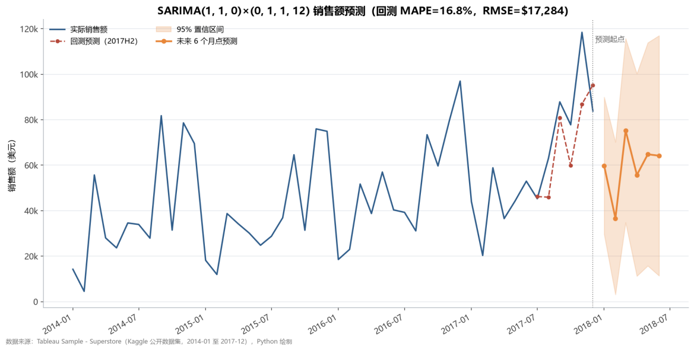
图 21 SARIMA 销售额预测（点预测 + 95% 置信区间）
图 21 左段为实际序列，虚线为 2017 年下半年的回测预测，右段为 2018 年上半年的点预测与 95% 置信区间。预测值合计 35.64 万美元，较 2017 年同期 25.69 万美元增长 38.7%，明显高于 2017 年全年 20.4% 的增速。结合 16.76% 的回测误差，本文认为该点预测偏乐观，更合理的用法是：以置信区间下沿做保守预算、上沿做备货上限，并以 20% 左右的增速作为中枢预期。这是模型输出与业务判断相结合的典型案例——模型给区间，人给判断。
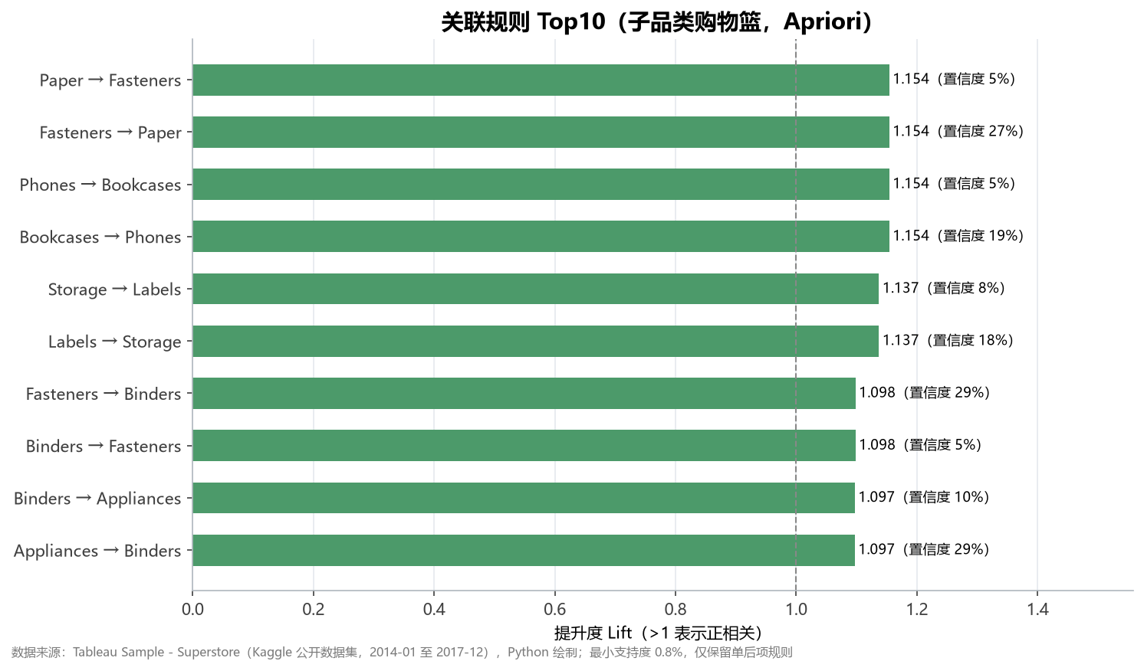
图 22 关联规则 Top10（Apriori）
图 22 展示提升度最高的 10 条规则，最高仅 1.154（Fasteners→Paper，置信度 27.4%、支持度 1.2%）。提升度普遍贴近 1，说明子品类之间接近独立购买。这一阴性结论具有明确的管理含义：该企业不适合投入资源做“品类捆绑套餐”，提升客单价应转向加购推荐与满减门槛设计。
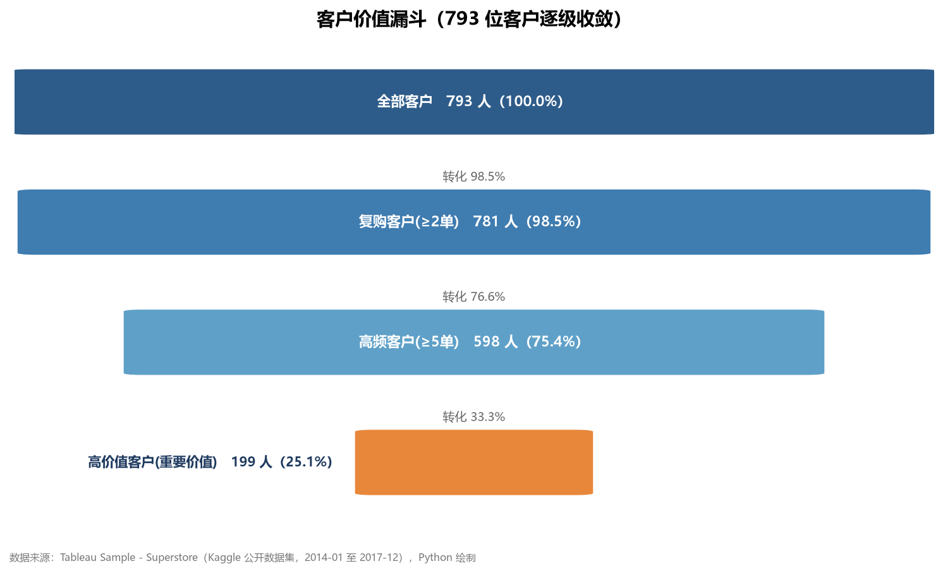
图 23 客户价值漏斗
图 23 显示，793 位客户中有 98.5% 产生过复购（781 人），75.4% 达到 5 单以上（598 人），但最终只有 25.1%（199 人）进入“重要价值客户”。末级转化率仅 33.3%，说明“高频但低价值”的客户大量存在——他们买得多、客单价低，是典型的促销敏感型人群，也是利润被侵蚀的主要来源。

交互式可视化大屏（Pyecharts/Streamlit/Dash；组件≥6、联动说明；全 Python 实现，未使用Power BI/Tableau）
为把分散的图表整合为可探索的分析界面，本文用 Python 生成了一个自包含的交互式大屏（outputs/dashboard/dashboard.html，约 2.0 MB，双击即可离线打开）。大屏以 ECharts 5.5.1 渲染，全部数据以列式数组内嵌，所有聚合在前端按筛选条件实时计算，未使用 Power BI、Tableau、Fine BI 等任何 BI 软件，也未手工编辑任何图表元素。
大屏共含 8 类组件：（1）4 张 KPI 指标卡（GMV、利润、订单量、客户数）；（2）月度销售额与利润趋势图；（3）品类销售结构环形图；（4）区域销售额条形图；（5）折扣率×利润率散点图；（6）州 Top10 销售额条形图；（7）子品类经营明细表；（8）年份/区域/品类三个筛选器与重置按钮。组件数量与类型均满足课程“不少于 6 个联动组件”的要求。
联动机制有两层：一是筛选联动，任一筛选器变化时，KPI、5 张图与明细表基于同一份过滤后数据同步重算，保证各组件口径一致；二是图形联动，点击区域条形图的柱子或品类环的扇区，会自动把对应筛选器设为该值并触发全局刷新，实现“图表即筛选器”的下钻体验。图 24 为大屏版式的静态预览（与 HTML 同源同数据）。
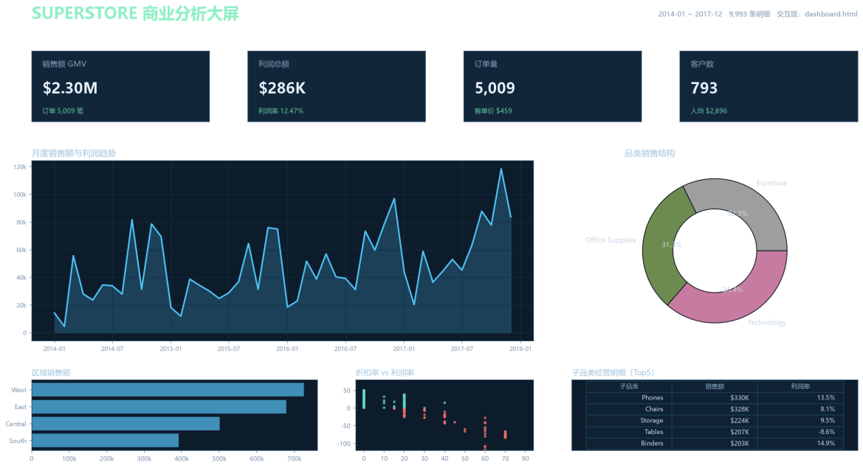
图 24 大屏布局预览（交互版见 dashboard.html）
与大屏配套的是一键复现脚本：执行 python run_all.py 后，五个脚本依次完成加载、清洗、建模、出图与大屏生成，全流程约 1~2 分钟。大屏不依赖任何外部网络资源（ECharts 已内联），在断网环境下同样可用，这一点对于课堂演示尤为重要。

商业案例分析

案例背景
该企业是一家面向美国市场的办公用品零售与分销商，通过 Consumer、Corporate、Home Office 三类渠道销售家具、办公用品与科技产品，共 17 个子品类、1,862 个 SKU。2014—2017 年，企业销售额从 48.4 万美元增长到 73.3 万美元，年均复合增速 14.9%，但利润率始终在 10%~13.5% 之间徘徊，2017 年甚至下滑。管理层面临的核心困惑是：促销力度逐年加大，销售额确实在涨，利润为何不涨？

结果解读
第一，增长质量在下滑。2017 年销售额同比增长 20.36%，利润仅增 14.24%，利润率由 13.43% 降至 12.74%，下降 0.69 个百分点。按 2017 年销售额测算，这 0.69 个百分点相当于约 5,060 美元的利润损失。更值得警惕的是，2015 年曾出现“销售下降 2.78%、利润增长 24.34%”的反向组合，说明企业具备通过收缩低毛利业务改善利润的能力，但 2016 年后重新回到“以价换量”的路径。
第二，折扣是利润侵蚀的主因，但不是唯一原因。折扣率与利润率的相关系数为 −0.86，拟合斜率约 −1.2，即折扣每增加 1 个百分点，利润率下降约 1.2 个百分点。分组看，无折扣订单利润率 29.51%、亏损订单占比 0%；折扣 20%~40% 区间利润率转负（−15.31%），亏损订单占比 90.2%；折扣超过 40% 的两档合计销售额 12.86 万美元、利润 −9.96 万美元、利润率 −77.4%，亏损订单占比 100%。然而折扣并非全部解释：Binders 的平均折扣高达 37%，利润率仍有 14.86%；而 Tables 的平均折扣只有 26%，利润率却是 −8.56%。这说明 Tables 的亏损更多来自成本结构（大件家具的物流与仓储成本），而非折扣本身。把两件事混为一谈，会导致“一刀切降折扣”的错误决策。
第三，客户结构“扁平但不均匀”。从人数看，A 类客户占 38.5%，头部依赖不严重；从价值看，四类“重要客户”占 50.1% 人数、贡献 80.2% 销售额，分层清晰。真正的风险在于漏斗末级：98.5% 的客户都复购过，但只有 25.1% 成为重要价值客户，大量“高频低值”客户靠促销维持，这正是折扣成本的主要承载者。
第四，复购依赖外部唤醒而非自然留存。季度同期群 T+1 留存 24.31%、T+4 回升至 25.58%，说明客户在沉寂 2~3 个季度后会被促销重新激活。这种模式短期有效，长期会训练客户“只在打折时购买”，进一步压缩利润空间，形成负向循环。

商业建议（3–5条，可操作、有数据支撑）
基于上述诊断，本文提出五条可操作、有数据支撑的建议，其依据与预期效果见表 7。
表 7 商业建议、数据依据与预期效果
建议 | 数据依据 | 具体动作 | 预期效果
1. 建立折扣审批红线 | 折扣≥40% 的订单亏损占比 100%，利润率 −77.4% | 折扣 >40% 须经理审批；20%~40% 区间设置品类差异化上限 | 削减约 9.96 万美元亏损敞口
2. 分层运营客户 | 四类重要客户占 50.1% 人数、贡献 80.2% 销售额 | 重要价值客户做留存（专属客服）；重要唤回客户（115 人、平均 175 天未购）做定向召回 | 提升头部客户复购与客单
3. 清理负利润子品类 | Tables、Bookcases 合计销售额 32.18 万美元、利润 −2.12 万美元 | Tables 停止无差别促销、改为预约式销售；Bookcases 收缩 SKU | 释放被侵蚀的利润
4. 优化区域资源配置 | Central 销售额占 21.8%，利润率仅 7.92% | 复核 Central 的物流成本与折扣政策，向 West/East 的成功经验对标 | 区域利润率向 13% 靠拢
5. 用加购替代品类捆绑 | 最高关联规则提升度仅 1.15，购物篮平均 1.83 个品类 | 放弃品类套餐，改为满减门槛与关联推荐位 | 提升客单价且不损伤毛利

五条建议按“止血—增效—结构优化”排序：建议 1 与建议 3 属于止血，见效最快；建议 2 与建议 4 属于增效，需要 1~2 个季度;建议 5 属于结构优化，需配合商品运营系统改造。之所以把折扣红线放在首位，是因为它对应的是确定性最高、规模最大的损失来源。

结论与展望

研究结论
本文以 Superstore 零售订单数据为对象，完成了从数据获取到商业建议的端到端分析，主要结论有四。
其一，该企业四年间销售额增长 51.5%，但利润率从 10.24% 波动至 12.74%，2017 年出现“增收不增利”，增长质量下滑是当前最主要的问题。
其二，折扣是利润侵蚀的首要可控因素，折扣率与利润率相关系数 −0.86，折扣超过 40% 的订单几乎必然亏损；但品类成本结构（如 Tables）是独立于折扣的第二条亏损路径，二者需分开治理。
其三，客户价值分层有效但并不极端：A 类客户占 38.5% 贡献 70% 销售额，四类重要客户占一半人数贡献八成销售额；客户漏斗末级转化率仅 33.3%，“高频低值”人群是折扣成本的主要承载者。
其四，需求季节性极强（11 月为 2 月的 5.9 倍），SARIMA 回测 MAPE 16.76%，2018 年上半年点预测 35.64 万美元且区间较宽，说明在短序列、强季节、含促销尖峰的场景下，点预测应作为区间使用而非精确目标。

局限性与展望
本文存在四点局限。第一，数据仅覆盖单一企业、四年时间，无法做跨企业对标，波士顿矩阵只能以内部份额中位数代替真实市场份额，削弱了该模型的原意。第二，数据集缺少成本、物流费用与促销投放费用字段，因此“利润率”只能反映折扣后的账面结果，无法进一步分解为“折扣损失”与“履约成本”两部分。第三，SARIMA 训练样本仅 42 个月，参数估计的稳定性有限，95% 置信区间宽度达到点预测的 50% 以上，实际使用需结合业务判断修正。第四，同期群分析以季度为粒度，无法刻画月内的促销节奏影响。
后续可从三个方向深化：一是引入外部数据（如区域经济指标、竞品价格）做面板回归，识别价格弹性；二是用 Prophet 或带促销虚拟变量的 SARIMAX 处理尖峰，比较不同模型在“促销月”的误差差异；三是把 RFM 分层与 CLV（客户生命周期价值）结合，将客户运营从“当期价值”升级为“长期价值”管理。

AI 使用披露（如使用：工具、环节、关键提示词示例）
本文在以下环节使用了 AI 编程助手（DeepSeek）：（1）数据分析流程设计，包括星型模型拆分与模型选型的讨论；（2）Python 代码调试，如 Matplotlib 中文字体配置、statsmodels 的 SARIMA 参数搜索；（3）论文语言的组织与润色。
所有模型口径、阈值设定与业务结论均由本人在 AI 辅助下逐项复核：例如 RFM 采用中位数切分的理由、SARIMA 以回测误差而非 AIC 选阶的决定、波士顿矩阵与利润率冲突的修正，均是本人基于数据验证后的判断，并非直接采纳 AI 输出。数据获取、清洗与全部图表均由可复现代码生成，无人工编造数值。
关键提示词示例：“用 pandas 对这张订单明细表按客户聚合 R/F/M，并用中位数切分做八分类，说明每个分类的运营含义”；“statsmodels 的 SARIMA 在 48 个月序列上回测 MAPE 偏高，如何诊断是季节性设定问题还是样本量问题”。

参考文献
[1] Hyndman R J, Athanasopoulos G. Forecasting: Principles and Practice (3rd ed.)[M]. Melbourne: OTexts, 2021.
[2] Box G E P, Jenkins G M, Reinsel G C, et al. Time Series Analysis: Forecasting and Control (5th ed.)[M]. Hoboken: Wiley, 2015.
[3] Agrawal R, Srikant R. Fast algorithms for mining association rules[C]//Proceedings of the 20th International Conference on Very Large Data Bases. Santiago, 1994: 487-499.
[4] Hughes A M. Strategic Database Marketing (3rd ed.)[M]. New York: McGraw-Hill, 2005.
[5] McKinney W. Python for Data Analysis: Data Wrangling with pandas, NumPy, and Jupyter (3rd ed.)[M]. Sebastopol: O'Reilly Media, 2022.
[6] Hunter J D. Matplotlib: A 2D graphics environment[J]. Computing in Science & Engineering, 2007, 9(3): 90-95.
[7] 周志华. 机器学习[M]. 北京: 清华大学出版社, 2016.
[8] 王汉生. 数据思维: 从数据分析到商业价值[M]. 北京: 中国人民大学出版社, 2017.
[9] Apache Software Foundation. Apache ECharts Documentation[EB/OL]. https://echarts.apache.org/zh/index.html, 2026-10-30.
[10] Kaggle. Superstore Dataset[DB/OL]. https://www.kaggle.com/datasets/vivek468/superstore-dataset-final, 2026-10-31.

附录
A 核心代码片段
以下为 RFM 八分类的核心实现（完整代码见 scripts/03_analysis.py）：
# RFM 八分类（scripts/03_analysis.py 节选）
snapshot = df['Order Date'].max() + pd.Timedelta(days=1)
rfm['R'] = (snapshot - rfm['last']).dt.days # 最近一次购买间隔
rfm['F'] = rfm['orders'] # 购买频次
rfm['M'] = rfm['sales'] # 累计消费额
r_med = rfm['R'].median() # 三指标中位数
f_med = rfm['F'].median()
m_med = rfm['M'].median()
rfm['R_score'] = np.where(rfm['R'] <= r_med, 1, 0) # 1 = 更近（优）
rfm['F_score'] = np.where(rfm['F'] >= f_med, 1, 0)
rfm['M_score'] = np.where(rfm['M'] >= m_med, 1, 0)
rfm['Segment'] = [name_seg(r, f, m) for r, f, m in
zip(rfm['R_score'], rfm['F_score'], rfm['M_score'])]
B Gitee/github仓库链接与目录结构
仓库地址：https://github.com/WorstBday/WorstBday.git
目录结构如下：
repo/
├── data/raw/ 原始数据（superstore.zip、superstore_raw.csv）
├── data/clean/ 清洗后数据（CSV / JSON / SQLite）
├── scripts/ 01_load.py ~ 05_dashboard.py
├── outputs/figures/ fig01 ~ fig24（150dpi PNG）
├── outputs/tables/ 各模型结果表与 facts.json
├── outputs/dashboard/ dashboard.html（自包含交互大屏）
├── docs/ 期末大论文、数据来源合规声明
├── requirements.txt
├── run_all.py 一键复现入口
└── README.md 项目说明与图表索引
C 图表索引（fig01–fig24，大屏见 dashboard.html）
表 8 图表索引
编号 | 图表类型/说明 | 类别
fig01 | KPI 指标卡 | 模板复现
fig02 | 排序条形图 | 模板复现
fig03 | 分组柱形图 | 模板复现
fig04 | 堆积柱形图 | 模板复现
fig05 | 折线 + 移动平均 | 模板复现
fig06 | 面积图 | 模板复现
fig07 | 环形饼图 | 模板复现
fig08 | 环形图 + 指标图例 | 模板复现
fig09 | 散点 + 趋势线 | 模板复现
fig10 | 气泡图 | 模板复现
fig11 | 雷达图 | 模板复现
fig12 | 瀑布图 | 模板复现
fig13 | 矩形树图 | 模板复现
fig14 | 热力图 | 模板复现
fig15 | 箱线图 | 模板复现
fig16 | 柱线组合双轴图 | 模板复现
fig17 | RFM 气泡散点（M3） | 业务模型图
fig18 | 帕累托 / ABC（M2） | 业务模型图
fig19 | 波士顿矩阵（M5） | 业务模型图
fig20 | 同期群热力图（M4） | 业务模型图
fig21 | SARIMA 预测（M6） | 业务模型图
fig22 | 关联规则（M7） | 业务模型图
fig23 | 客户价值漏斗（M8） | 业务模型图
fig24 | 大屏布局预览 | 大屏

